Universidade do Sul de Santa Catarina - UNISUL
Curso: Ciência da Computação
Disciplina: Sistemas de Apoio à Decisão
Professor: Luciano José Sávio
Acadêmicos: Fabio Dela Bruna, Márcio Ozório Teixeira

AVALIAÇÃO DO TEMA DATA WAREHOUSE

- Descrição do Problema a ser Resolvido:
Estaremos trabalhando numa base de dados de um sistema de vendas para uma empresa fictícia, com dados fictícios, a partir desta base de dados serão apresentados os assuntos e métricas definidos a seguir:

- VENDAS
  - Valor total de vendas a prazo;
  - Número de vendas a prazo;
  - Valor total de vendas à vista;
  - Número de vendas à vista;
  - Valor total de vendas;
  - Número total de vendas;
- ESTOQUE
  - Número total de estoque;
  - Valor total de estoque;
  - Número total de saída do estoque;
  - Número total de entradas do estoque;
- INADIMPLÊNCIA
  - Número total de inadimplentes;
  - Valor total de inadimplência;
- ADIMPLÊNCIA
  - Número total de adimplentes;
  - Valor total de adimplentes;

- Modelo de dados dimensional

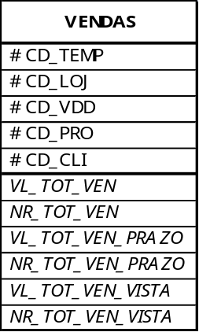
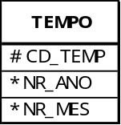
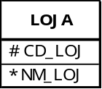
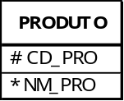
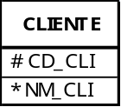
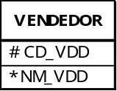

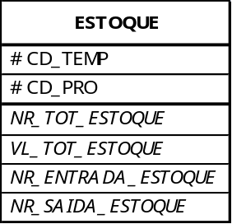
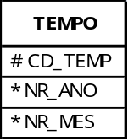
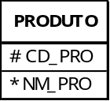

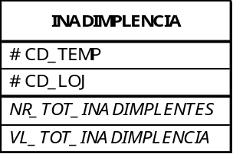
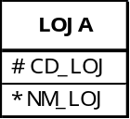

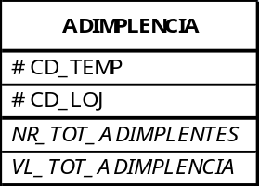

- Modelo E-R

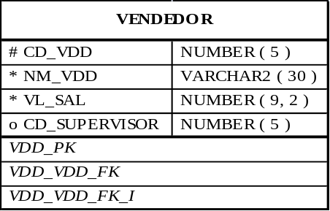
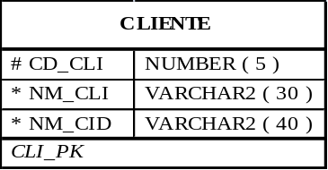
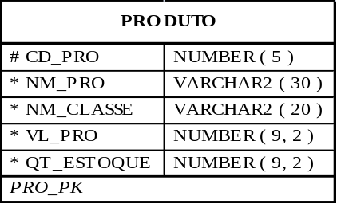
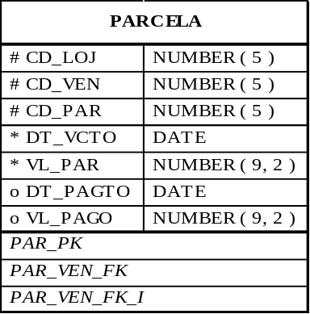
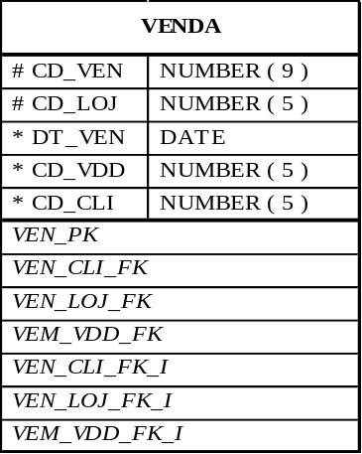
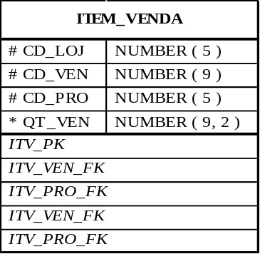
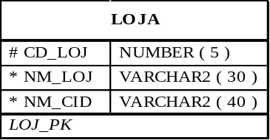
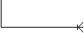
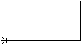



Entrega para ser efetuada na próxima aula:
- Implementar o modelo de dados dimensional
- Definir como será a extração dos dados:
Definir a origem das informações e que transformações (se for o caso) serão necessárias para depositar as informações na base dimensional (gerencial)
- Implementar a extração dos dados (pode ser através de programas externos ou da linguagem SQL).

